DOKUMENTACJA – ŚRODOWISKO BAZODANOWE
Konrad Kukuła Nr 12

Spis Treści
Spis Treści 2
Zrzuty Ekranu - Opis 3
1. System operacyjny (Windows Server) 3
Screenshot 1: 3
2. Microsoft SQL Server (MSSQL) 4
Screenshot 2: 4
Screenshot 3: 4
Screenshot 4: 5
Screenshot 5: 5
Screenshot 6: 6
3. MySQL (XAMPP) 7
Screenshot 7: 7
Screenshot 8: 7
Screenshot 9: 8
Screenshot 10: 8
Screenshot 11: 9
Screenshot 12: 9
4 – PostgreSQL 10
Screenshot 13: 10
Screenshot 14: 10
Screenshot 15: 11
Screenshot 16: 11
Screenshot 17: 12
Screenshot 18: 12
Screenshot 19: 13
5 – Firewall i testy sieci 13
Screenshot 20: 13
6 – Podsumowanie 14
Opis końcowy: 14

Zrzuty Ekranu - Opis

1. System operacyjny (Windows Server)

Screenshot 1:
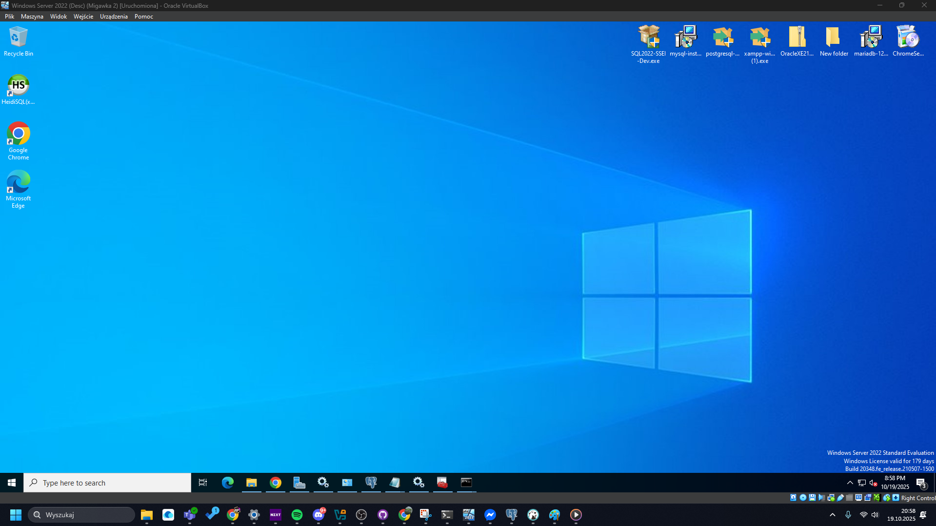
Rys. 1 – Widok systemu operacyjnego Windows Server 2019 (maszyna wirtualna).
Na pasku widoczna jest aktualna data i godzina. System stanowi środowisko testowe dla baz danych MSSQL, MySQL (XAMPP) i PostgreSQL.

2. Microsoft SQL Server (MSSQL)

Screenshot 2:
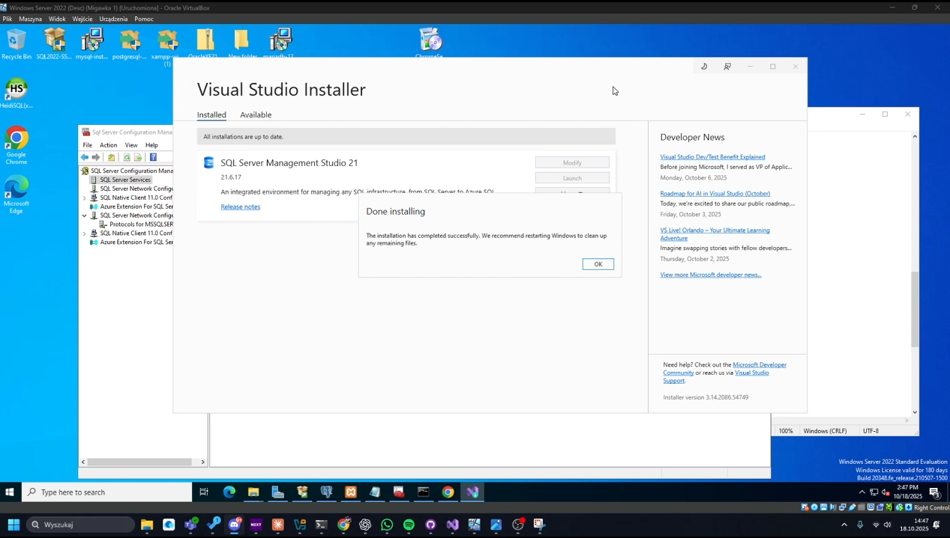
Rys. 2 – Instalacja Microsoft SQL Server Developer Edition na maszynie wirtualnej.
Instalacja obejmuje komponent Database Engine Services oraz narzędzie SQL Server Management Studio (SSMS).

Screenshot 3:
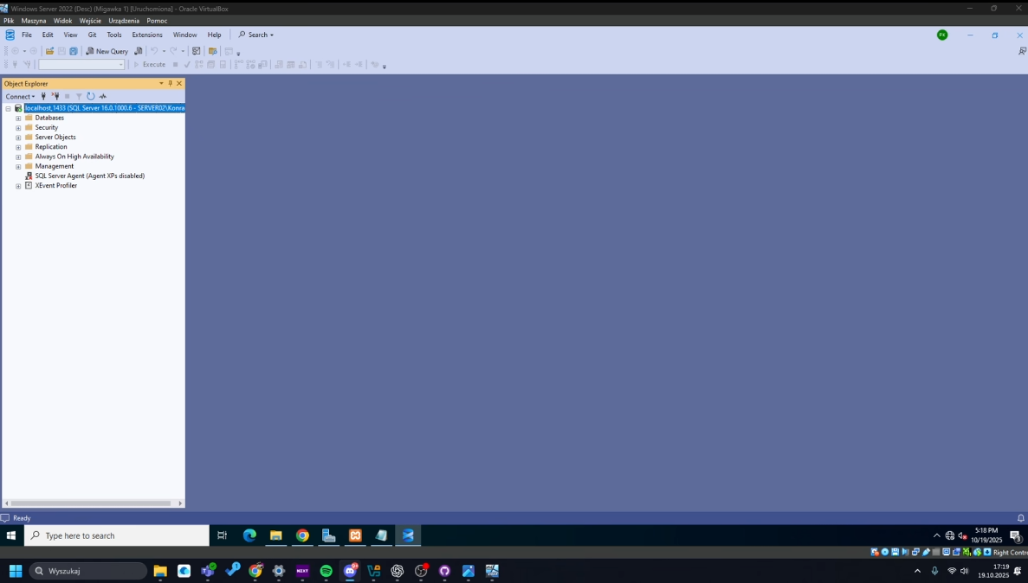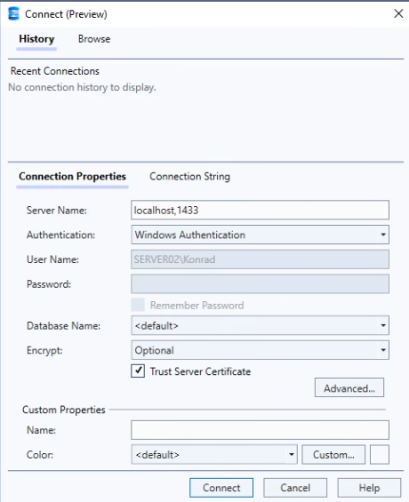
Rys. 3 – Połączenie lokalne z serwerem MSSQL przy użyciu autoryzacji Windwos Authentication.
Rys. 3.1 – Okienko łączenia się do SSMA poprzez Windwos Authentication

Screenshot 4:
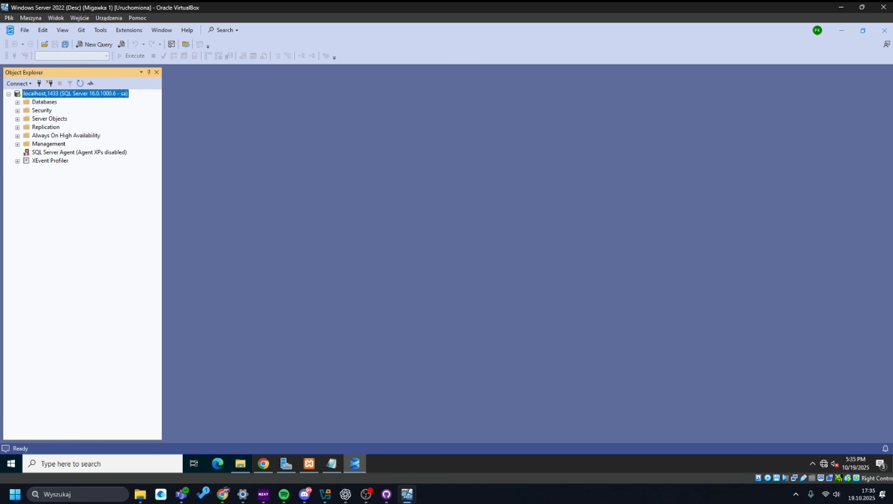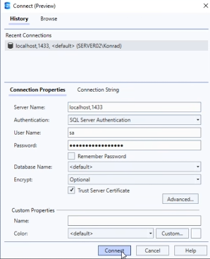

Rys. 4 – Widok SSMS po zalogowaniu do lokalnej instancji MSSQL. (sa)
Widzimy strukturę baz danych oraz panel Object Explorer SQL Server Authentication.
Rys. 4.1 – Okienko łączenia się do SSMA SQL Server Authentication

Screenshot 5:
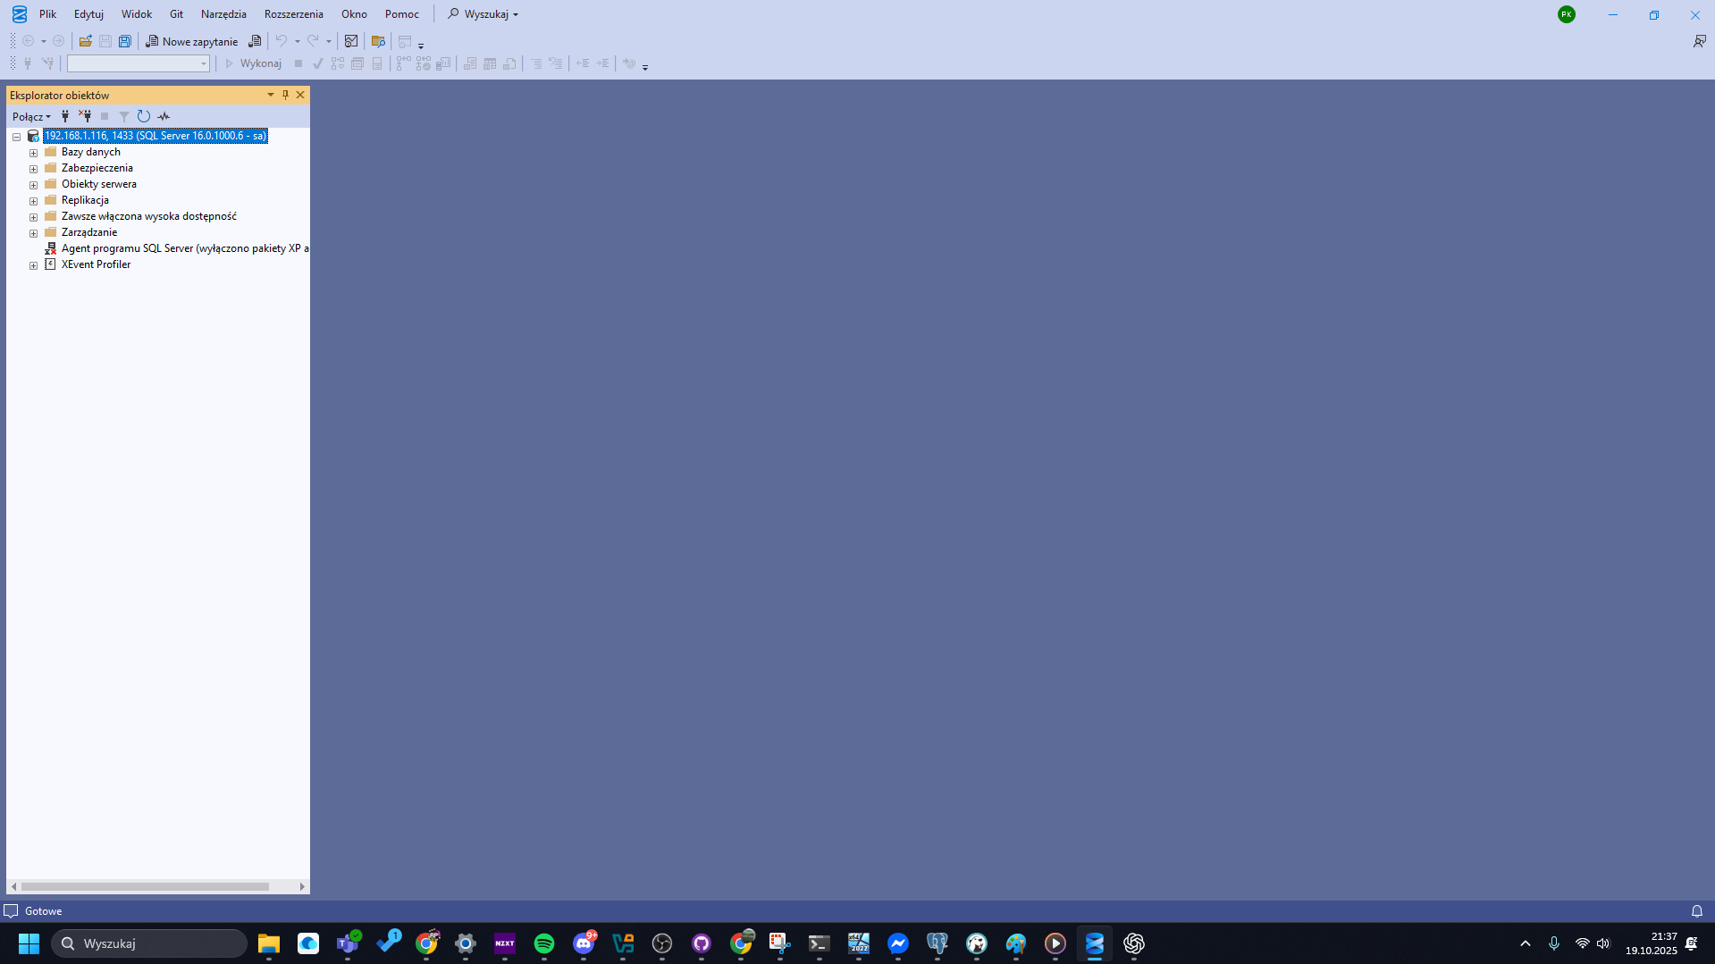
Rys. 5 – Zdalne połączenie z serwerem MSSQL z poziomu hosta (komputer fizyczny).
Połączenie wykonano po adresie IP maszyny wirtualnej – 192.168.1.116.

Screenshot 6:
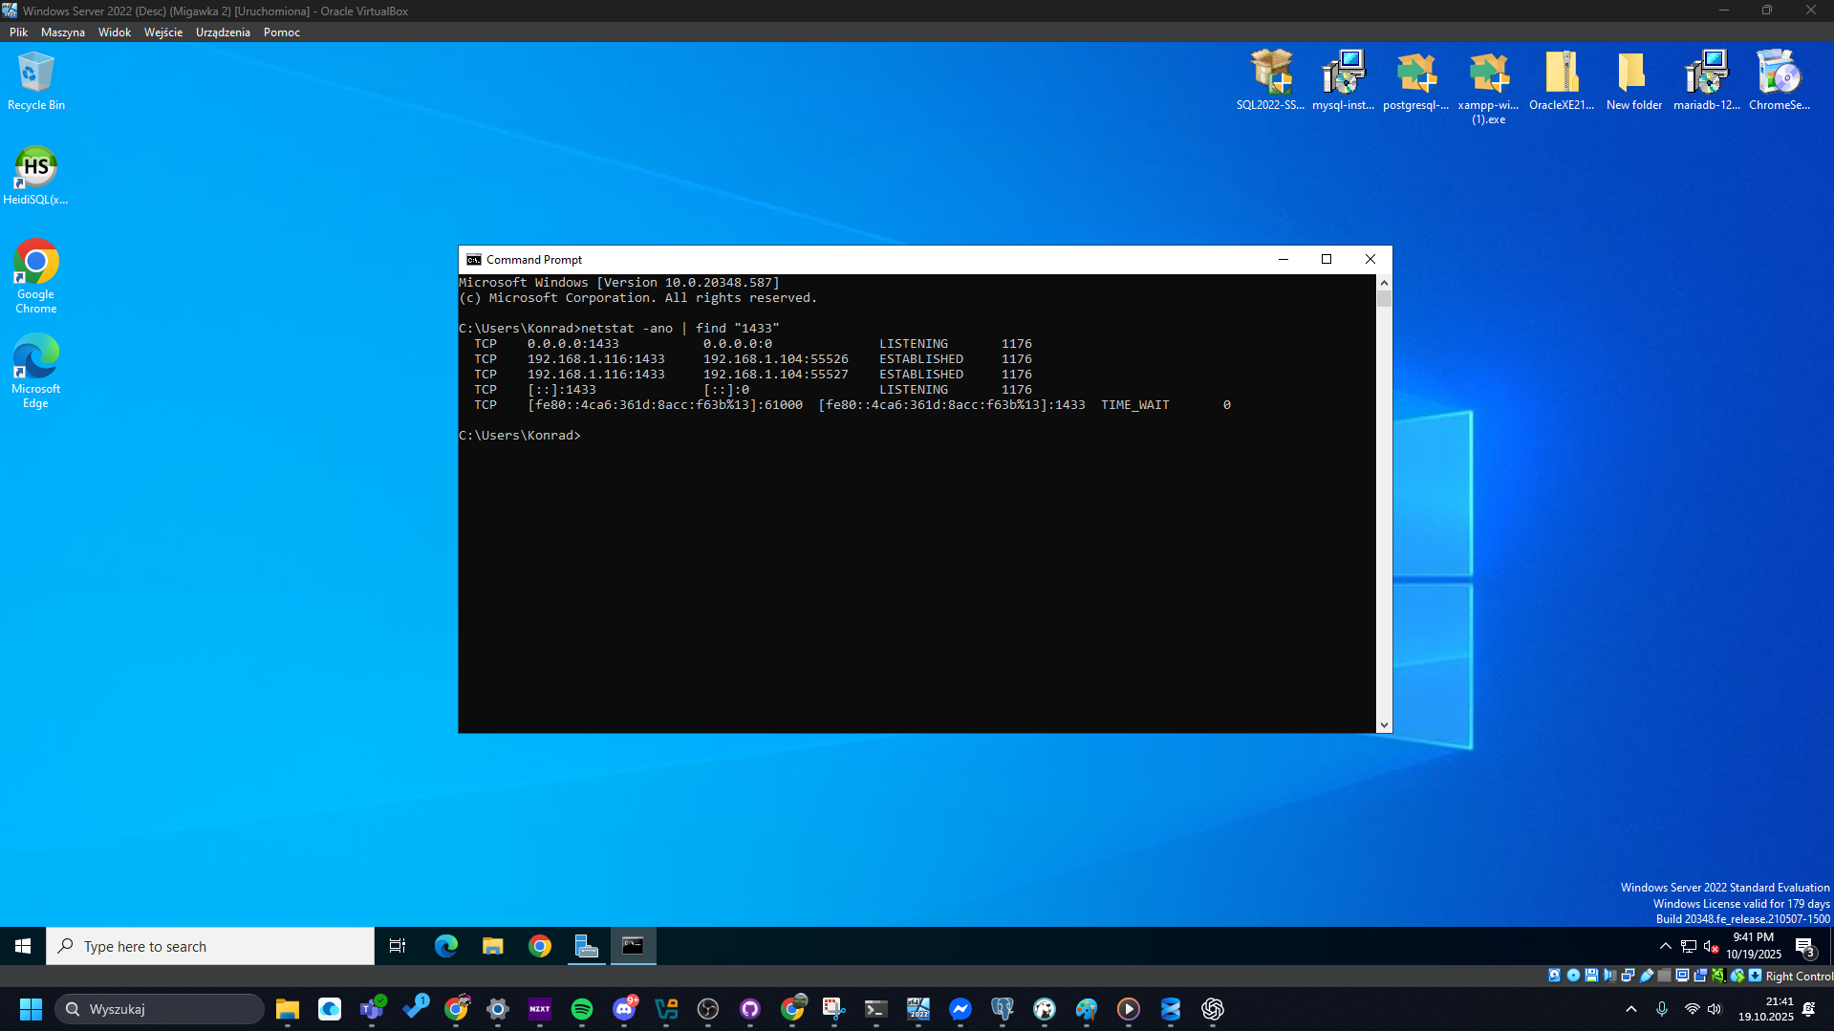
Rys. 6 – Widok portu 1433 otwartego dla usługi MSSQL Server.
Otwarty port umożliwia połączenia zdalne z innymi komputerami w sieci lokalnej.

3. MySQL (XAMPP)

Screenshot 7:
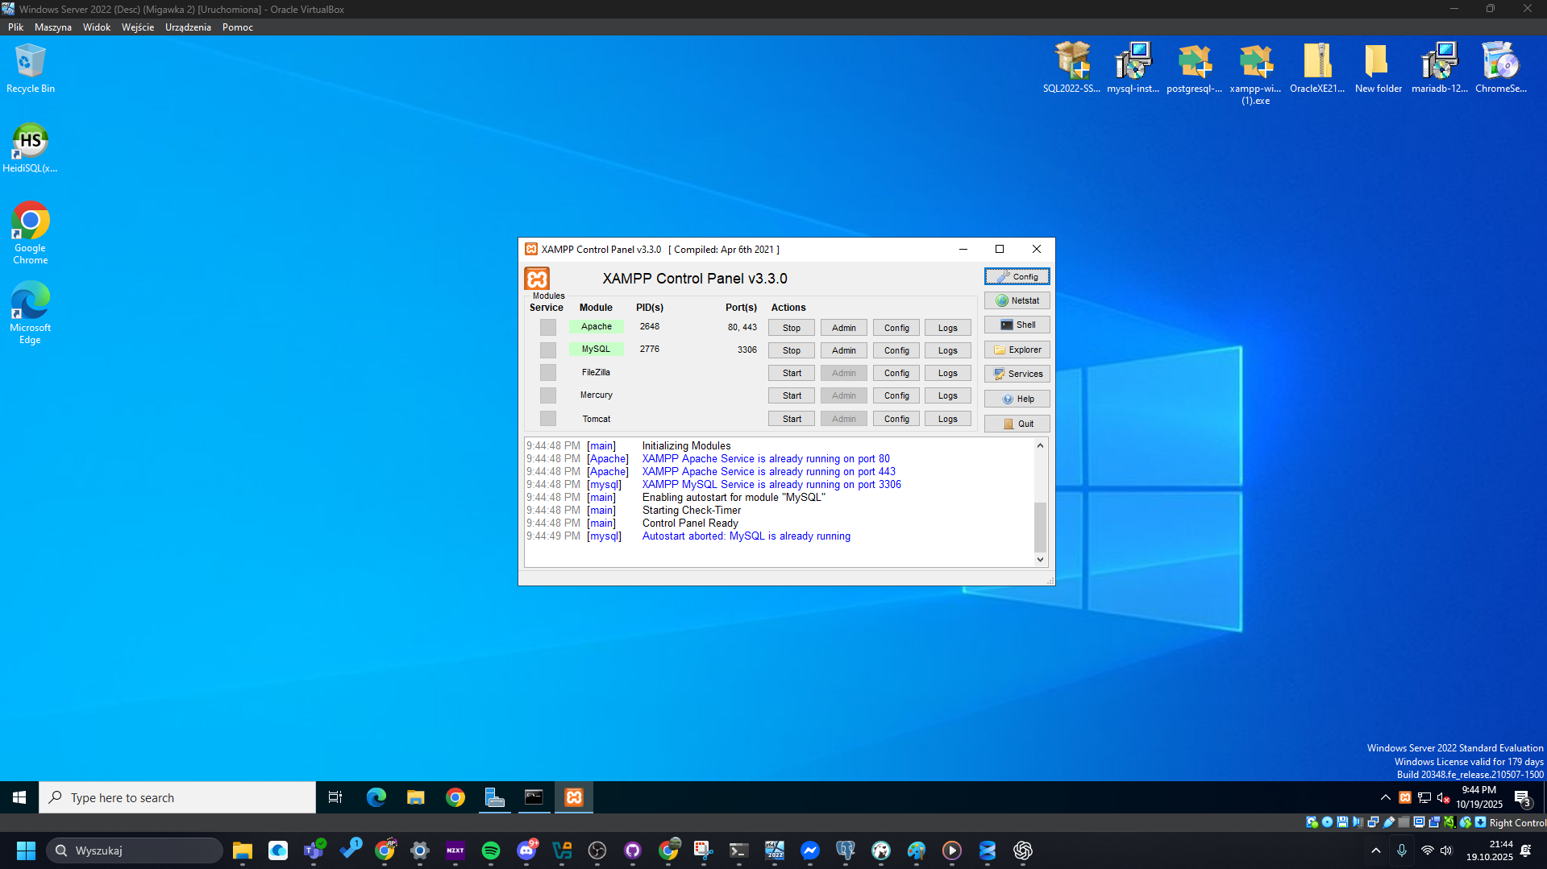
Rys. 7 – Uruchomione środowisko XAMPP z aktywnym serwerem MySQL.
XAMPP ułatwia lokalne uruchomienie serwera baz danych MySQL.

Screenshot 8:
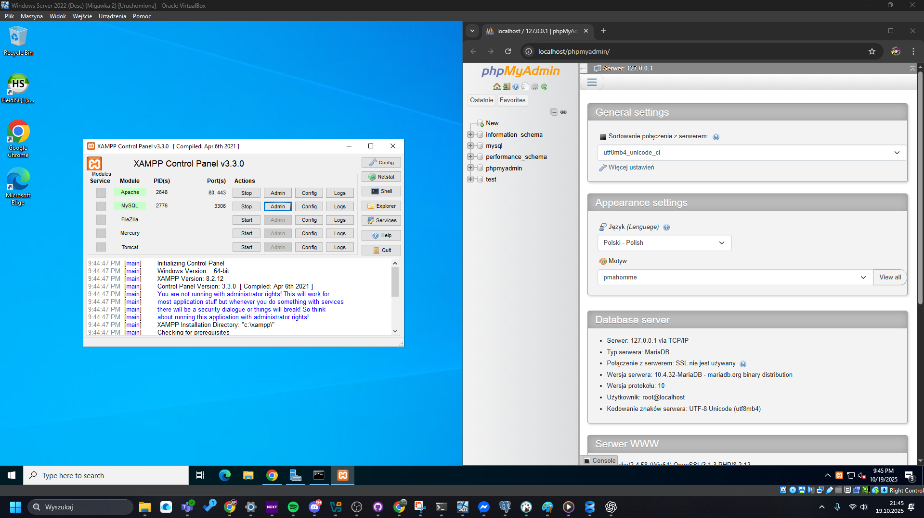
Rys. 8 – Połączenie lokalne do MySQL poprzez panel phpMyAdmin.
Widoczne podstawowe bazy systemowe: information_schema, mysql, performance_schema.

Screenshot 9:
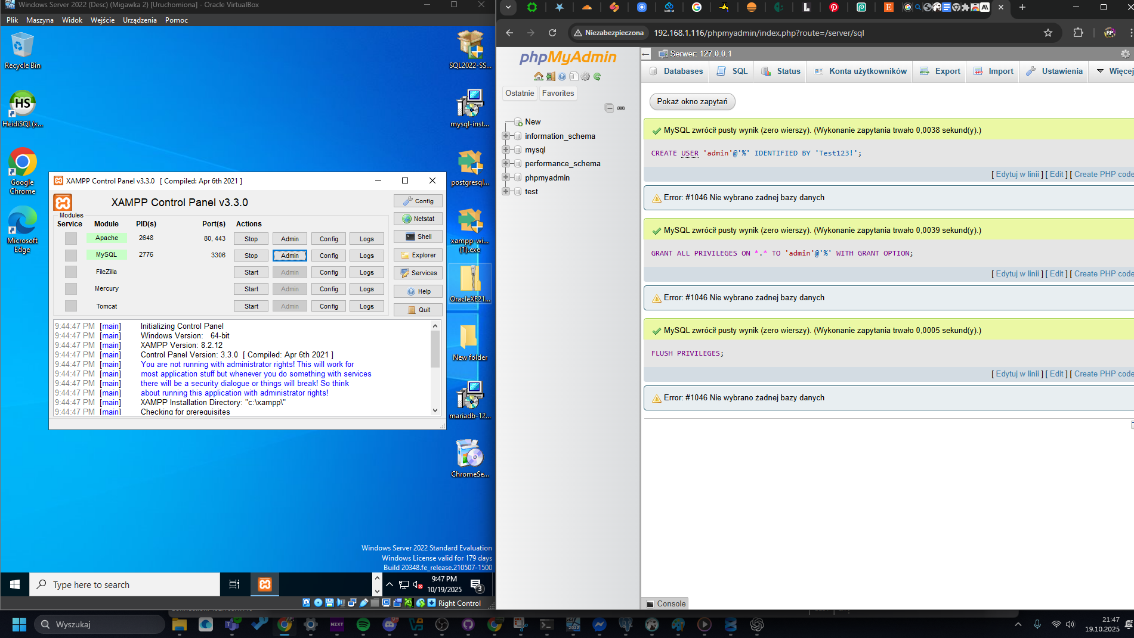
Rys. 9 – Utworzenie użytkownika admin@'%' z pełnymi uprawnieniami do zdalnego dostępu.
Dzięki temu możliwe jest łączenie się z MySQL z poziomu innego komputera.

Screenshot 10:
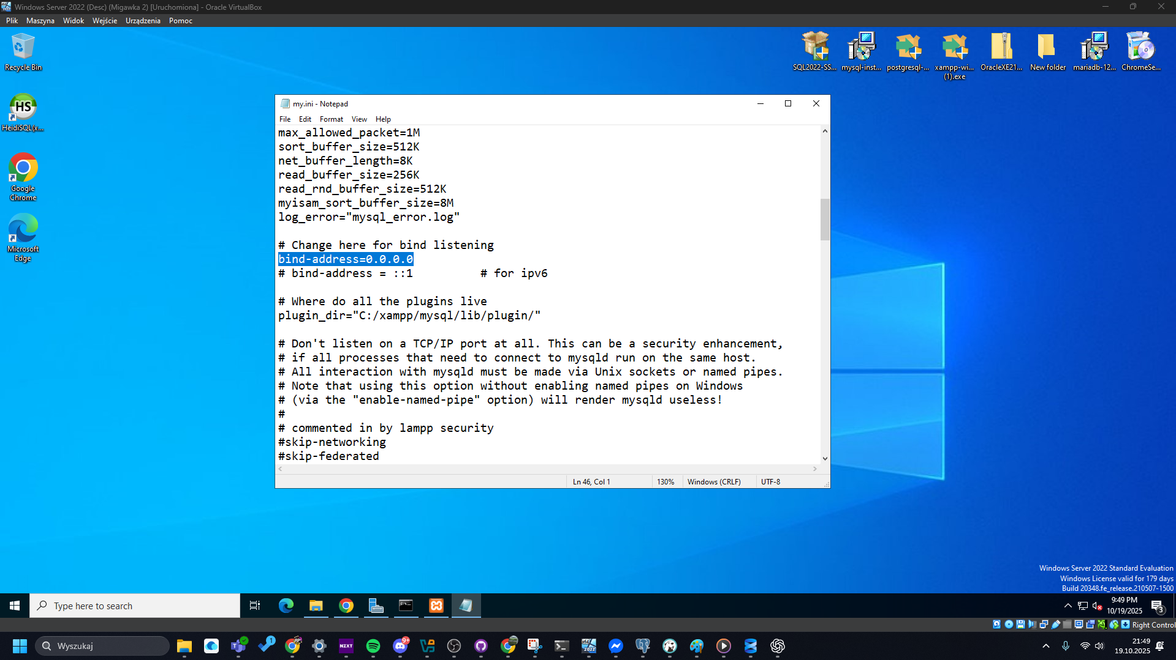
Rys. 10 – Konfiguracja MySQL umożliwiająca nasłuchiwanie na wszystkich interfejsach sieciowych (0.0.0.0), co pozwala na zdalne połączenia.

Screenshot 11:
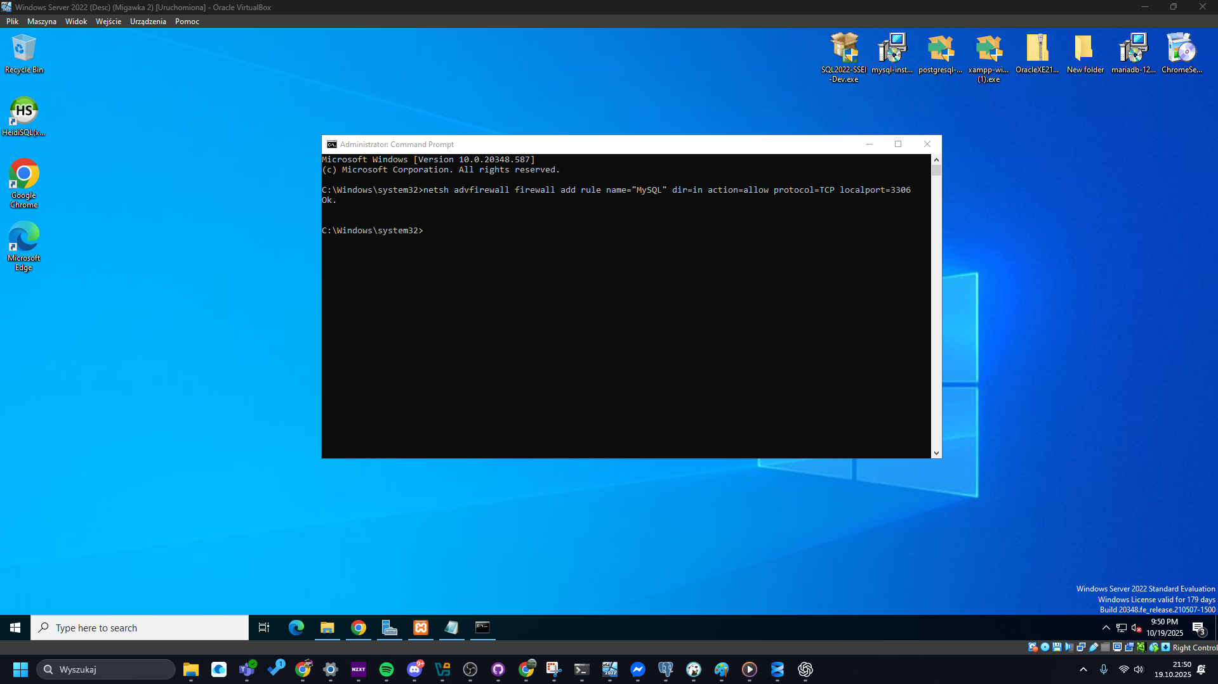
Rys. 11 – Dodanie reguły zapory systemu Windows, otwierającej port 3306 dla połączeń MySQL.

Screenshot 12:
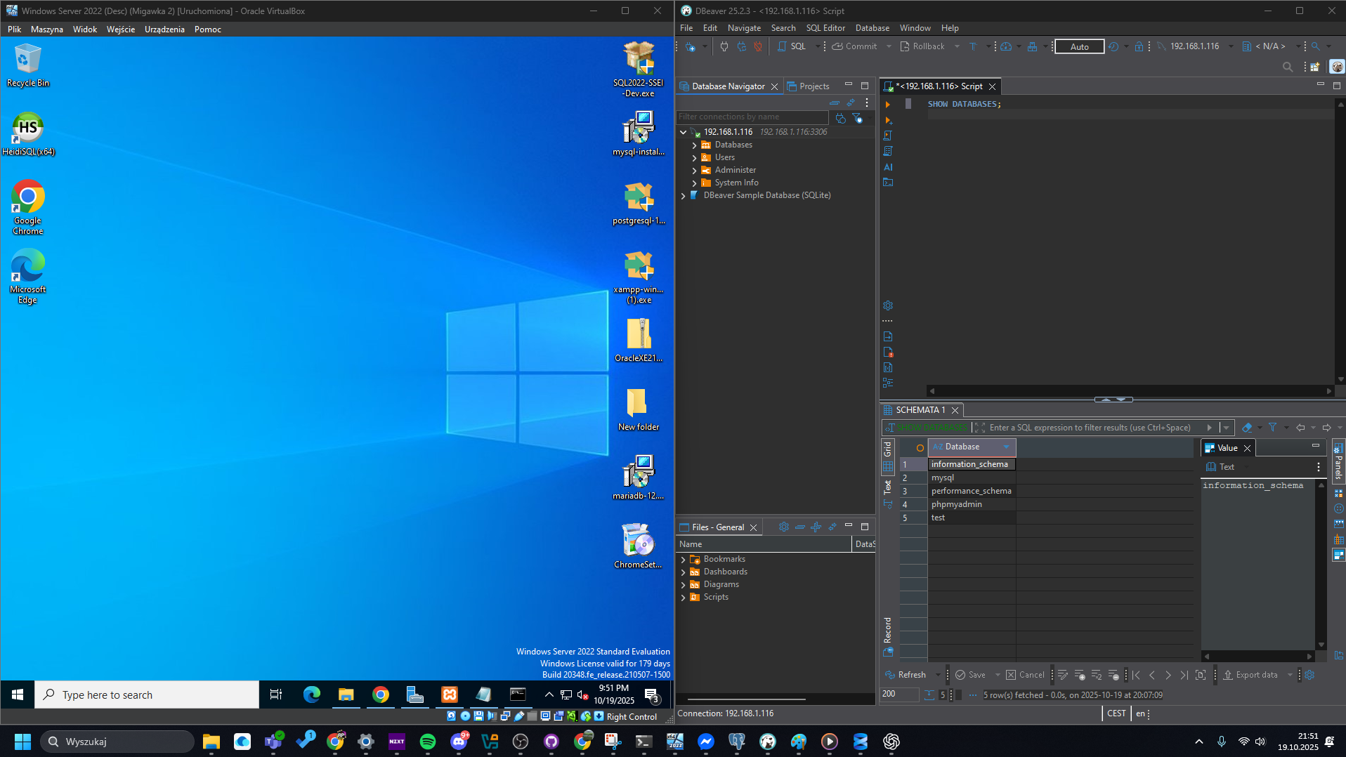
Rys. 12 – Zdalne połączenie z serwerem MySQL z poziomu hosta.
Zapytanie SHOW DATABASES; zwraca listę baz, co potwierdza prawidłowe połączenie.

4 – PostgreSQL

Screenshot 13:
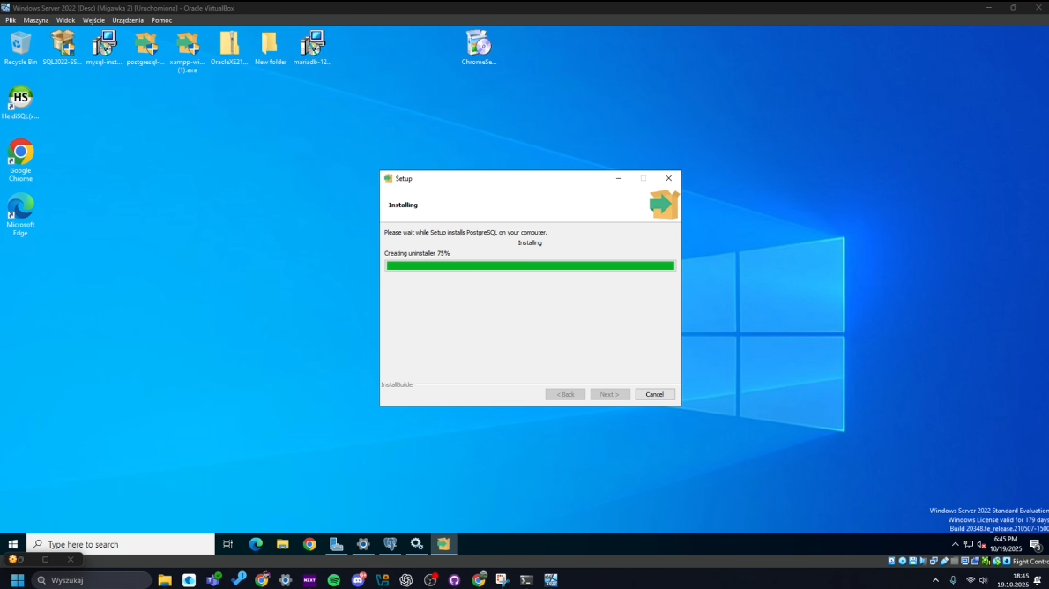
Rys. 13 – Instalacja PostgreSQL

Screenshot 14:
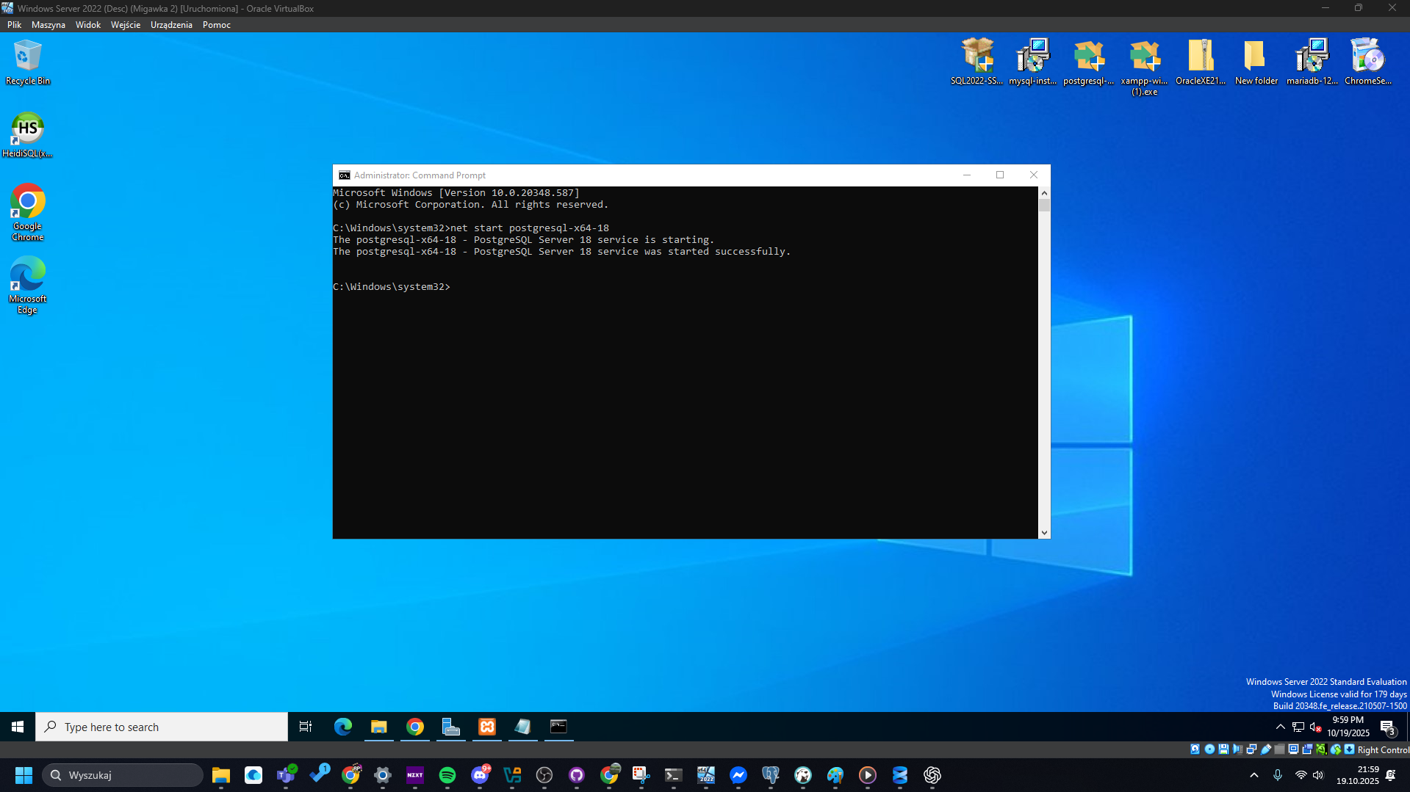
Rys. 14 – Rejestracja i uruchomienie usługi PostgreSQL jako serwis Windows.
Potwierdzenie komunikatem „PostgreSQL Server 18 service was started successfully.”

Screenshot 15:
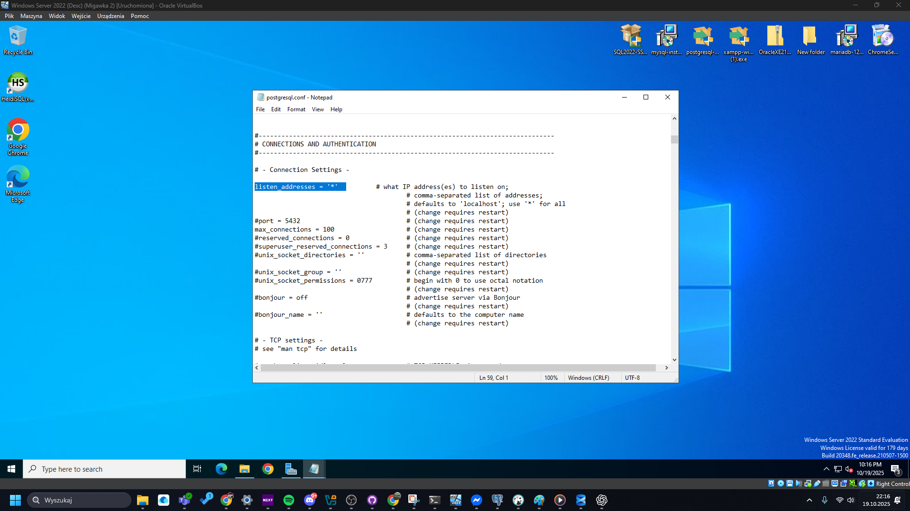
Rys. 15 – Edycja pliku konfiguracyjnego PostgreSQL umożliwiająca nasłuchiwanie na wszystkich adresach IP w celu zdalnego dostępu.

Screenshot 16:
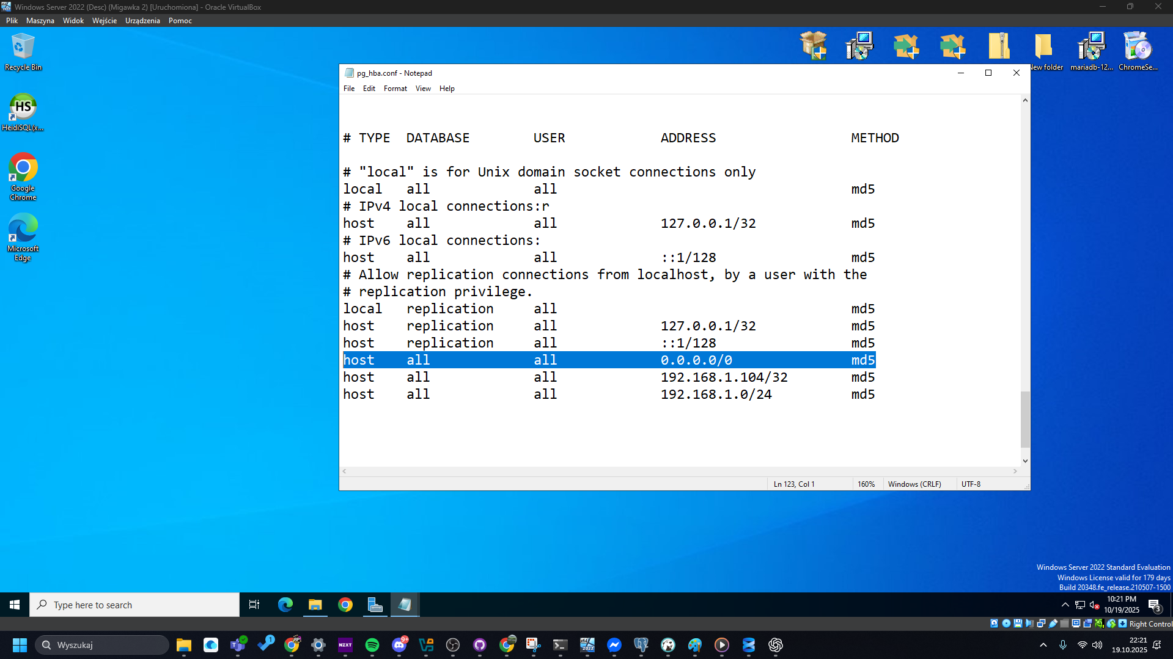
Rys. 16 – Zmiana konfiguracji uprawnień dostępu (pg_hba.conf).
Umożliwia łączenie się z bazą PostgreSQL z dowolnego adresu IP przy użyciu hasła (MD5).

Screenshot 17:
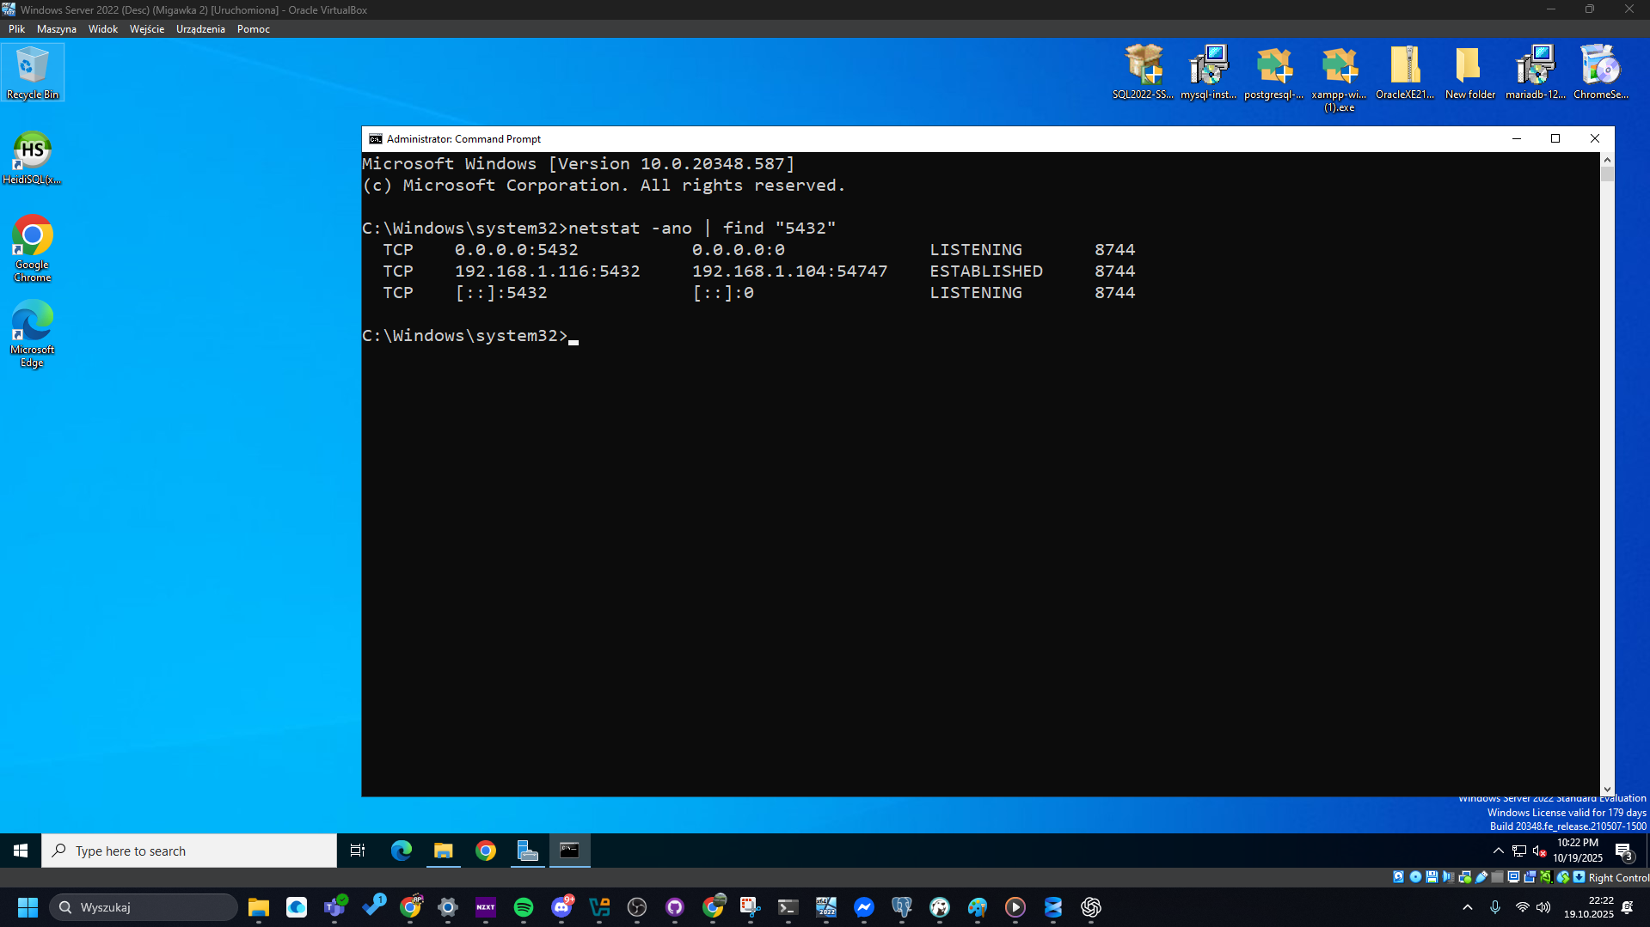
Rys. 17 – Widok aktywnego portu 5432 nasłuchującego dla PostgreSQL.
Potwierdza, że serwer działa i przyjmuje połączenia sieciowe.

Screenshot 18:
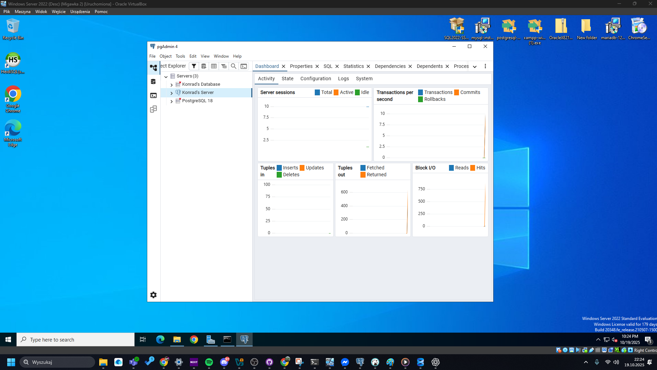
Rys. 18 – Połączenie lokalne z serwerem PostgreSQL za pomocą pgAdmin 4.
Widoczny dashboard z aktywnymi sesjami i transakcjami.

Screenshot 19:
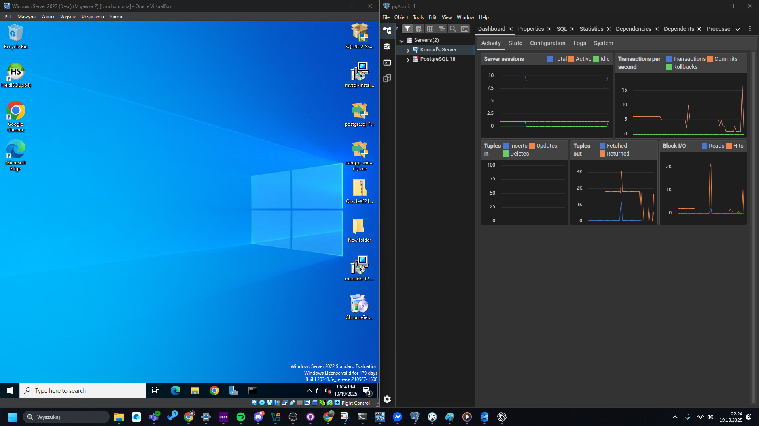
Rys. 19 – Zdalne połączenie z serwerem PostgreSQL z poziomu hosta.
Potwierdzenie poprawnego działania zdalnego dostępu.

5 – Firewall i testy sieci

Screenshot 20:
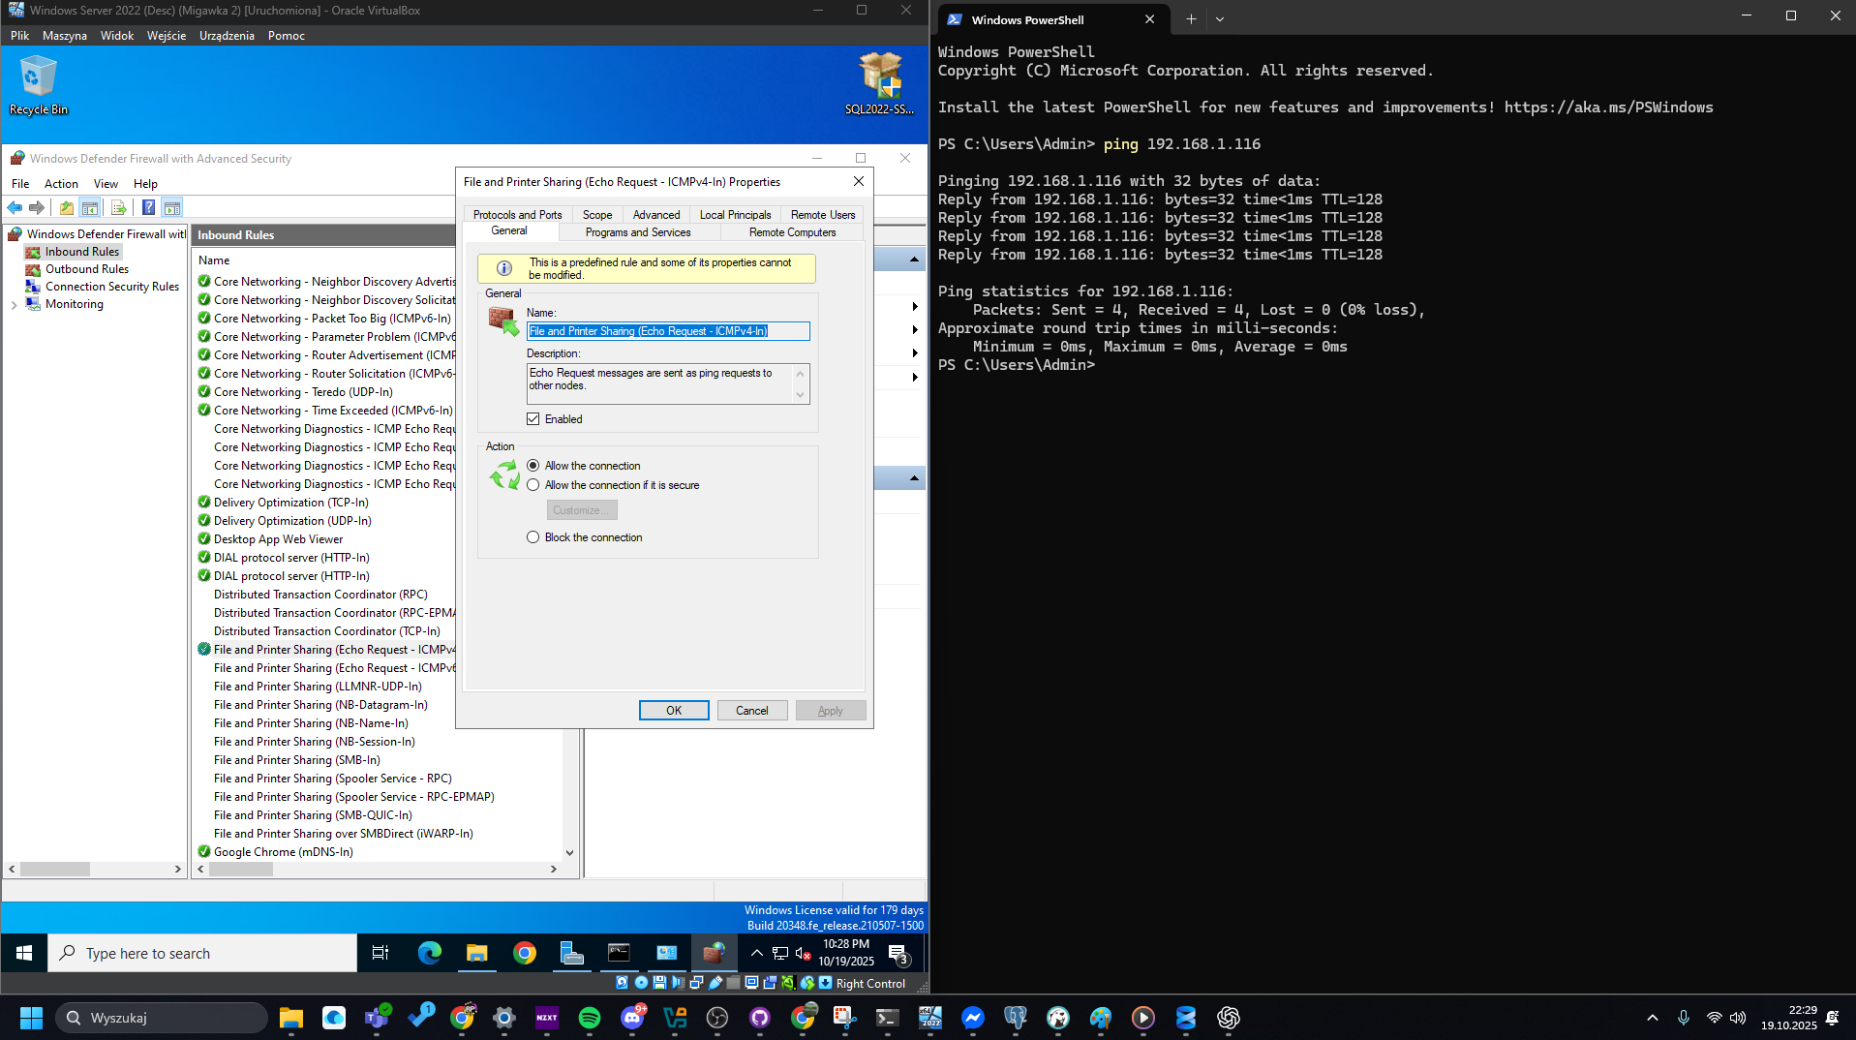
Rys. 20 – Informacje o konfiguracji sieci oraz potwierdzenie komunikacji między hostem a maszyną wirtualną.
Odpowiedź na ping dowodzi, że porty i adresy IP są poprawnie skonfigurowane.

6 – Podsumowanie

Opis końcowy:
W ramach projektu zainstalowano i skonfigurowano trzy serwery baz danych:
- Microsoft SQL Server Developer Edition
- MySQL (XAMPP)
- PostgreSQL 18
Wszystkie bazy uruchomiono lokalnie oraz potwierdzono zdalny dostęp z hosta (DBeaver / SSMS).
Dodatkowo wykonano konfigurację zapory systemu Windows, otwierając odpowiednie porty:
- 1433 (MSSQL)
- 3306 (MySQL)
- 5432 (PostgreSQL)

